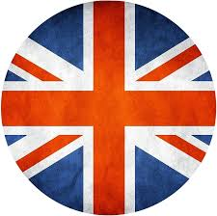 English Exercise: aquesta setmana veurem uns turistes que volen anar al Museu, hem d’escoltar les instruccions i contestar les preguntes, el vídeo té una sorpresa al final!
- Si us pregunta el codi de la classe per entrar es: tesgeop , si no, després de descarregar només heu de clickar el enllaç altre vegada i recordeu posar el vostre nom real perquè comptarà per a nota, no “motes” ni nicknames!

Edpuzzle - directions to the museum

- Solució repte 2: ¿Perquè no hi ha vida en altres planetas del Sistema Solar? Qué fa especial a laTerra respecte altres planetas similars?
La gran majoria ho heu encertat, la distància al Sol,ni molt lluny ni molt a prop, juntament amb l’aigua en estat líquid i atmósfera respirable fan que la Terra tingui unes condicions úniques, es diu la zona “rizitos de oro” com el conte infantil.

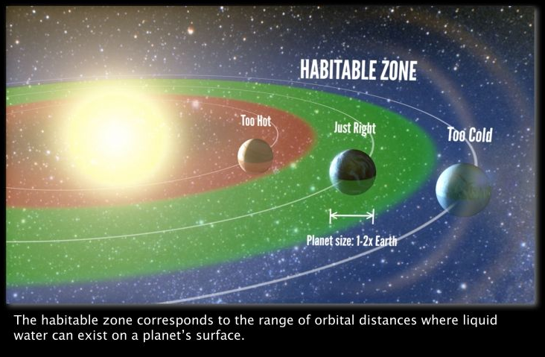

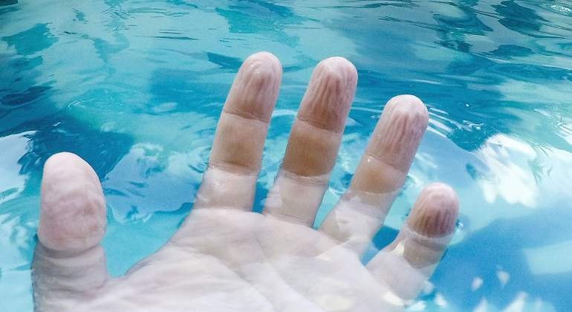
- Repte nº3: ¿Per què els nostres dits s’arruguen quan pasem molt de temps a l’aigua?

Respostes a: christiantello@ieturoderoquetes.cat

